

МИНИСТЕРСТВО ОБРАЗОВАНИЯ И НАУКИ РЕСПУБЛИКИ ДАГЕСТАН

МО «БУЙНАКСКИЙ РАЙОН»

МКОУ «ВЕРХНЕКАЗАНИЩЕНСКАЯ СРЕДНЯЯ ОБЩЕОБРАЗОВАТЕЛЬНАЯ ШКОЛА №2 ИМЕНИ ГЕРОЯ РОССИИ ДАУДОВА ЗАКИРА АЛИЕВИЧА»

368206, РЕСПУБЛИКА ДАГЕСТАН С.В-КАЗАНИЩЕ ТЕЛ.8-928-682-98-52

Е-mail: [vk29051@bk.ru](mailto:vk29051@bk.ru), адрес сайта: <http://v-kaza.dagestanschool.ru/>

ИНН 0507019915 ОГРН 1070507004160

**Справка**

**по целевой программе « Комплексные меры противодействия злоупотребления наркотических средств и их незаконному обороту» в МКОУ « Верхнеказанищенская СОШ №2 имени Героя России Закира Даудова» за 4 квартал 2018года.**

|  |  |  |  |  |  |  |
| --- | --- | --- | --- | --- | --- | --- |
| **№** | **Мероприятия** | **Класс** | **Ответств.** | **Приглаш.** | **Сроки** | **Кол-во уч-ся** |
| **1.** | **Спартакиада 1-11классы. « Спорт-альтернатива пагубным привычкам»** | **1-11кл** | **Зам.дир. по ВР Атагаджиева З.М.**  **Джафаров А.М.**  **Атаков М.М-физруки** | **Весь педагогический коллектив** | **13 октября** | **396уч-ся** |
| **2.** | **Республиканские соревнования по вольной борьбе** | **9-10кл** | **Психолог- Касымова С.Ш.** | **Зам. дир. по ВР социолог. медсестра Адильханова М.А.** | **24.11.18г** |  |
| **3.** | **Кл. часы с просмотром видеоматериала «Что должен знать о ВИЧ каждый»** | **9-11** | **Зам. директора по ВР, психолог, медсестра, социолог** | **Ибрагимов Ш.И.-УУП МВД по Буйнакскому району. И имам села Абжаков Б.** | **3.12.18г** | **61 уч-ся** |
| **4.** | **Акция «Красная ленточка – призыв к действию»** | **10-11** | **Психолог, социолог.** |  | **1 декабря** | **26 уч-ся** |
| **5.** | **Линейка, посвященная Всемирному дню борьбы со СПИДом.** |  | **Зам. по вос.работе Атагаджиева З.М.,**  **Психолог школы Касымова С.Ш.** |  | **1.12.18г.** | **194 уч-ся** |
| **6** | **Беседа о профилактике СПИДа** |  | **Медсестра Адильханова М.А**. |  |  |  |
| **7** | **Веселые старты** |  | **Учителя физкультуры** |  | **5.12.18г** | **40 уч-ся** |
| **8** | **Оформление уголка здоровья по профилактике СПИДа** | **5-6кл** | **Психолог школы Касымова С.Ш.** |  | **3.12.18г.** |  |
| **9** | **Конкурс рисунком на тему: «Мы против наркотиков»** | **8-11кл** | **Акаева Л.С.-социолог и касымова С.Ш.-психолог** |  | **6.12.18г** | **20 уч-ся** |

**15 .10.18г Спартакиада 1-11классы. « Спорт-альтернатива пагубным привычкам»**

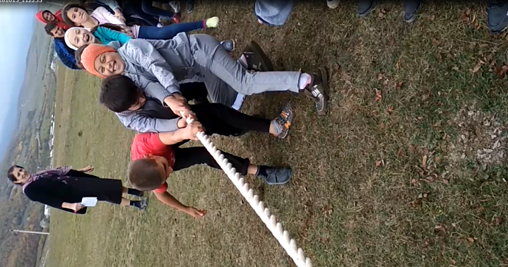 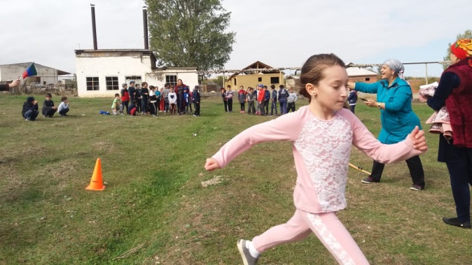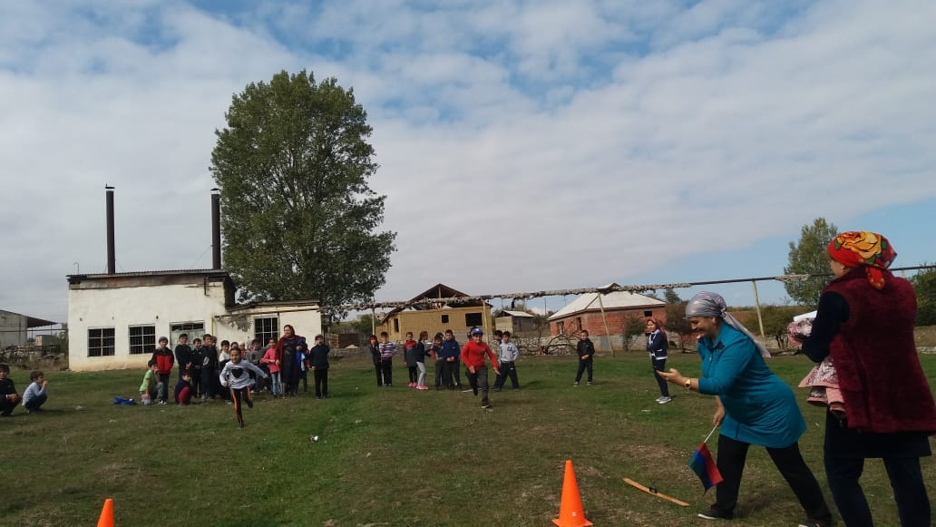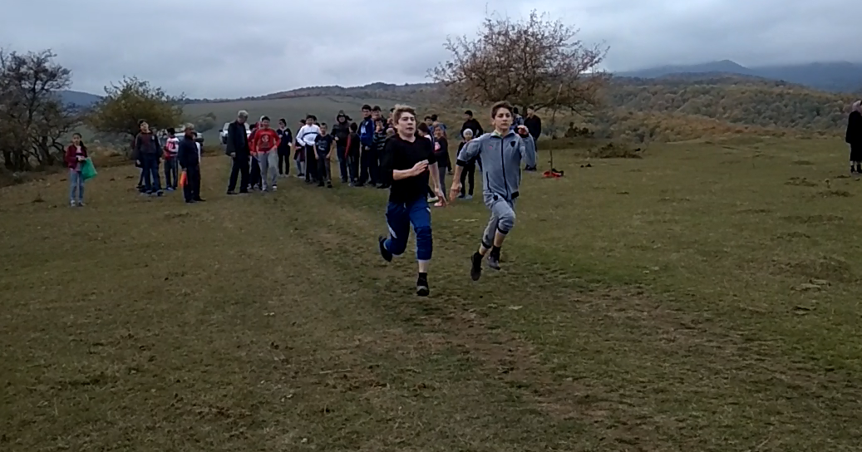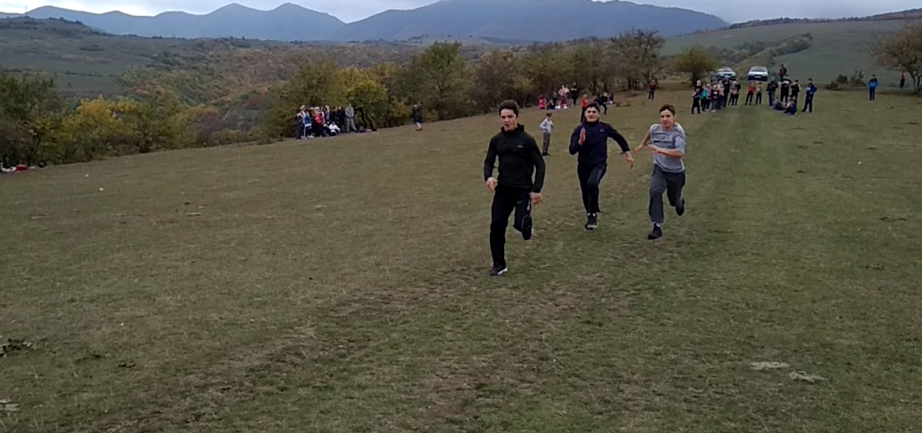

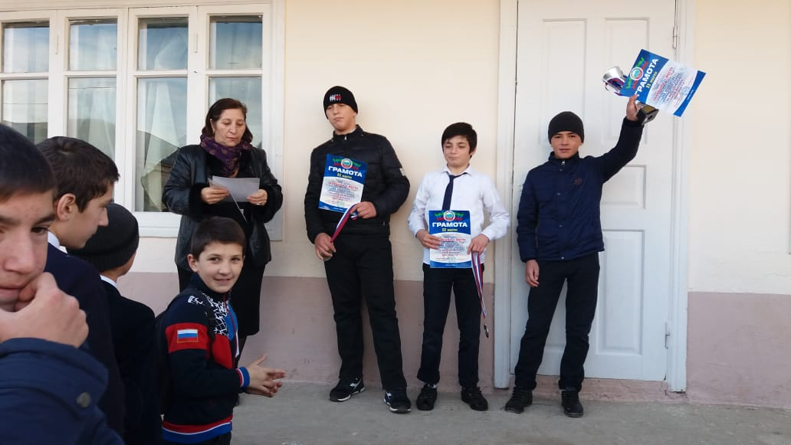**24.11.18гРеспубликанские соревнования по вольной борьбе**

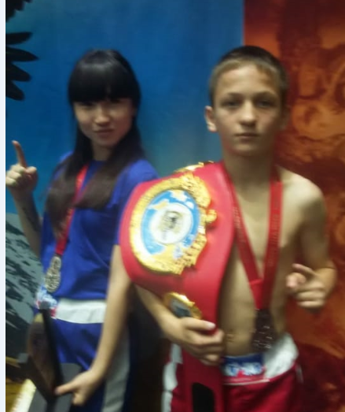

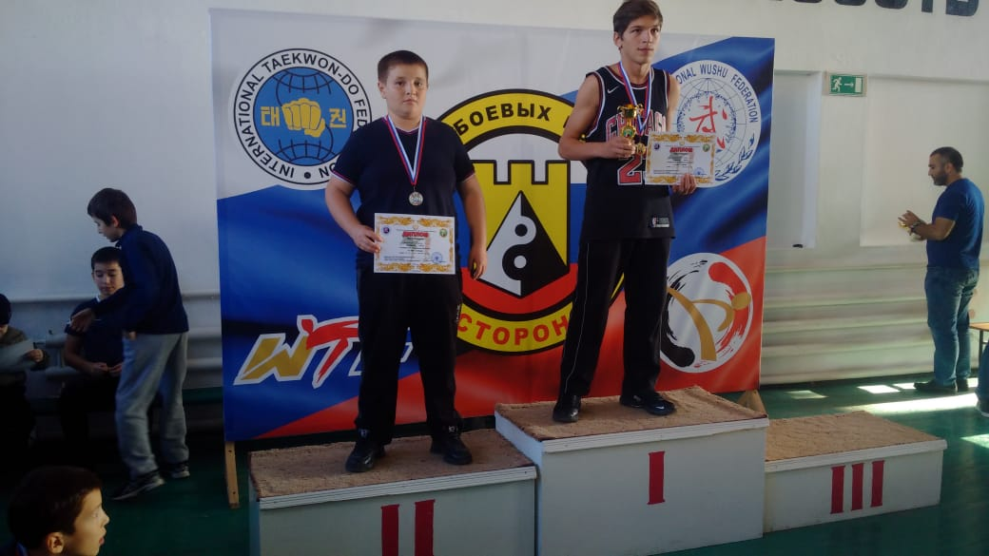

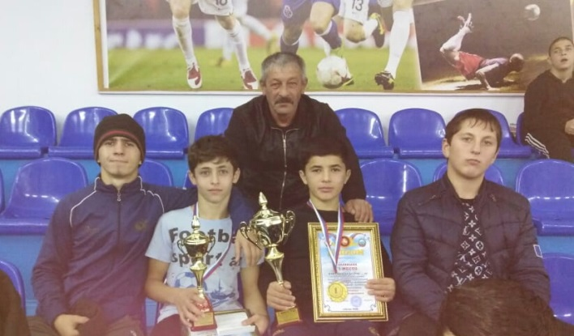

1.12.18г.Линейка, посвященная Всемирному дню борьбы со СПИДом.

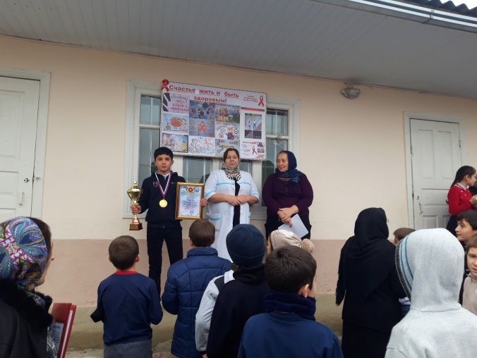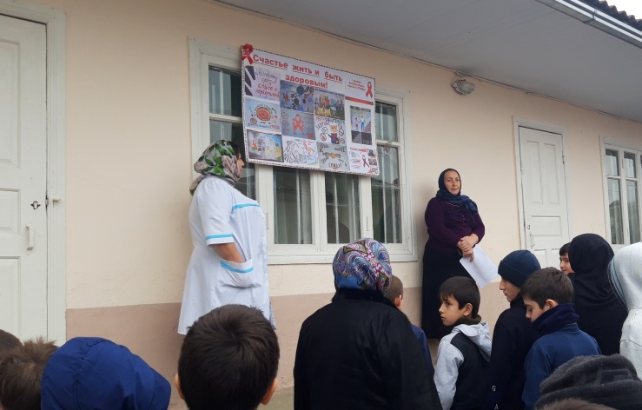

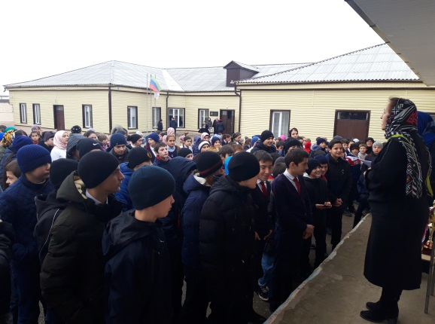

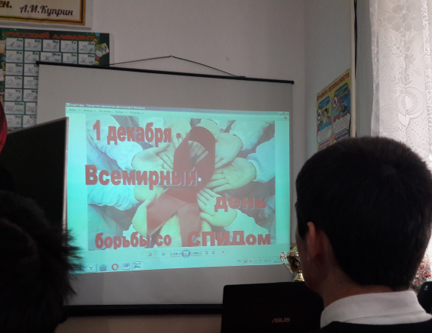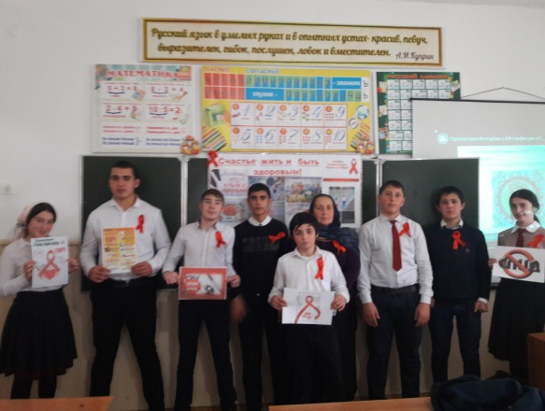

**1.12.18гАкция «Красная ленточка – призыв к действию»**

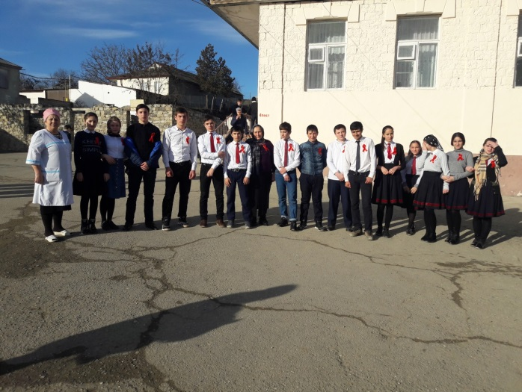

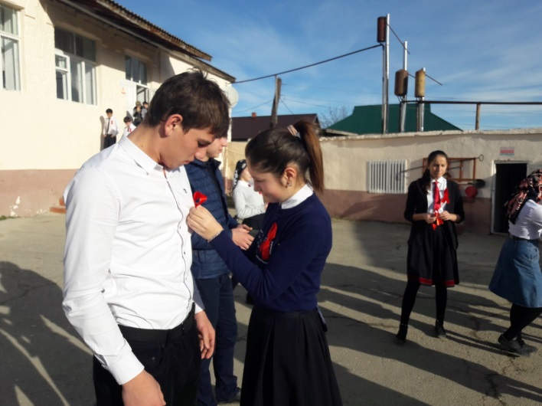

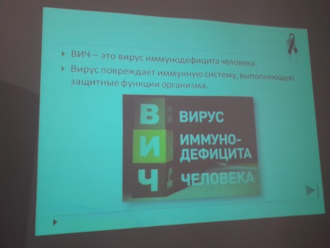

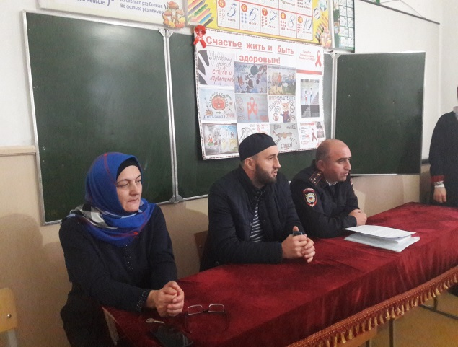Открытый урок – беседа с приглашением УУП ОМВД РФ

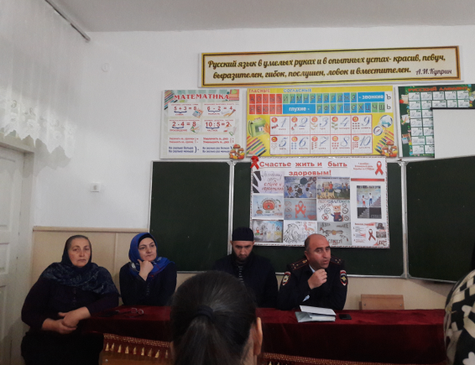по Буйнакскому району Ибрагимова Ш.И.

и имама мечети Абжакова Б. А.

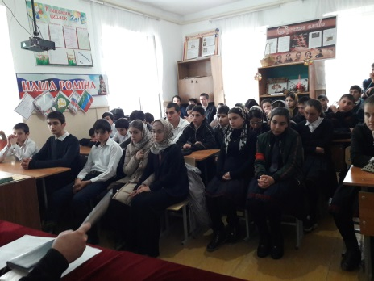

**3.12.18г Кл. часы с просмотром видеоматериала «Что должен знать о ВИЧ каждый»**

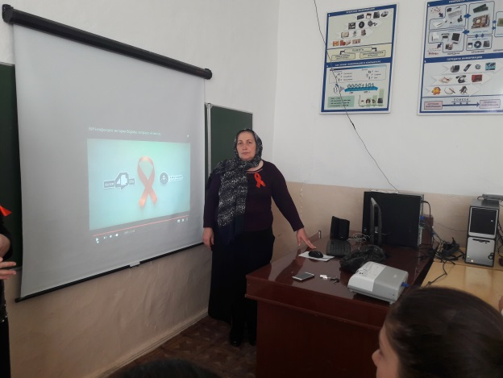

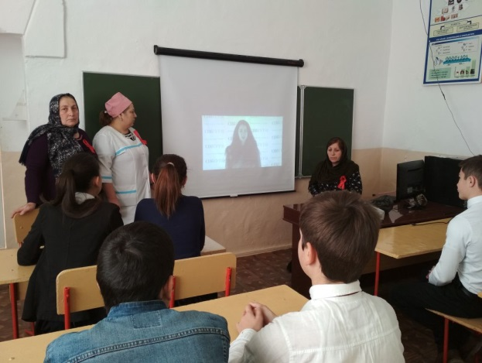

**5.12.18г. Веселые старты среди 5 классов**

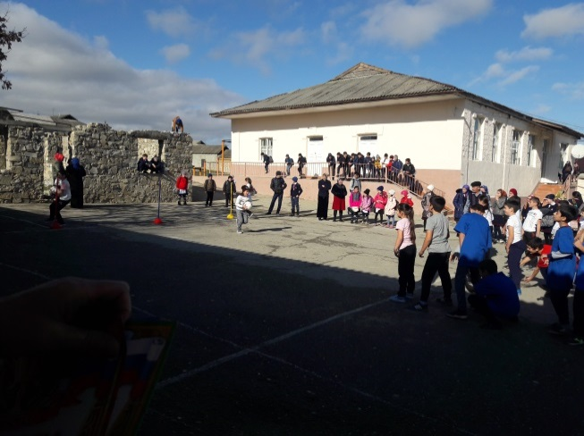

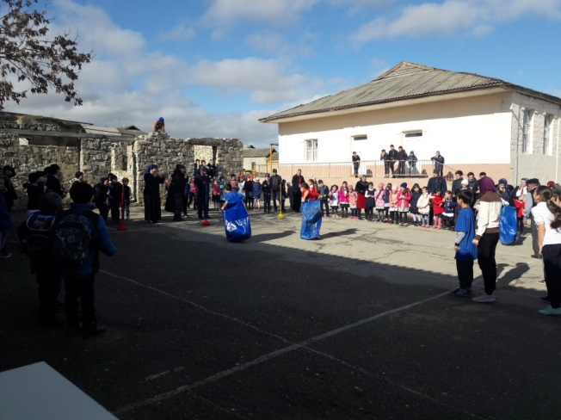

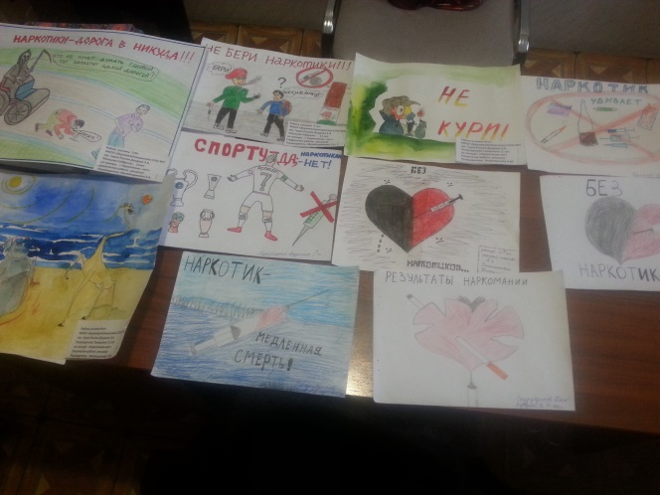**Конкурс рисунком среди 8-11классов на тему: «Мы против наркотиков»**

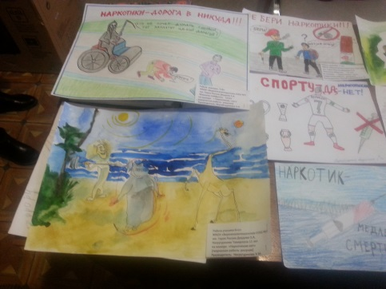

**Зам .директора по ВР Атагаджиева З.М.**